本案内は、過去に中学生や高校生で、サマーキャンプのボランティアご協力いただいた方を中心に通知しております。
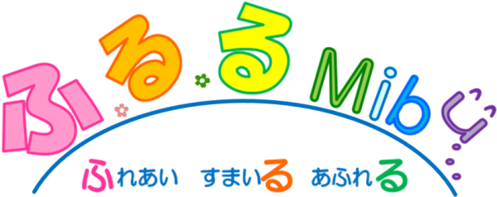
みぶっ子ドキドキサマーキャンプ

募
集
青少年スタッフ

～小学生の夏休みの思い出づくりをサポートしよう～
１ 日 時 平成29年８月4日（金）～８月6日（日） 2泊3日
集合９：００ 解散１６：００予定
２ 会 場 壬生町嘉陽が丘ふれあい広場（現地集合、現地解散）
壬生町上稲葉1056 ℡82-1014
３ 募 集 ７名程度（参加費は無料です）
※１日単位から、参加を受け付けます。
裏面を参考にしてください。
４ 内 容 ◆大人の立場で各プログラムを支えます
・町子連の理事やサポーターと一緒に、活動がスムーズに行えるように準備や片付けを担当します。
・野外調理の食材の仕分や下ごしらえなど、小中学生ではできないことをサポートします。
◆必要に応じて小中学生を支援します
・今年度も多くの中学生が小学生支援スタッフとして参加してくれる予定です。しかし、初めて体験するプログラムや大人の助けが少ない場面では、困惑することがあります。そんな時に、これまでの経験を生かして小中学生をサポートしてください。
５ 申込方法 電話、ＦＡＸ、メールのいずれかにて、６月２8日（水）までに、直接壬生町教育委員会事務局生涯学習課社会教育係（下の問合せ先をご覧ください）にお申し込みください。
ＦＡＸでお申し込みいただく場合は、裏面の申込用紙をご利用ください。
電話またはメールでお申し込みいただく場合は、裏面を参考に必要事項をご連絡ください。
７ 保 険 ボランティア活動保険が適用されます。加入済の人は申込の必要がありません。未加入の人は、壬生町負担で保険に加入させていただきます。
８ そ の 他 当日の活動内容や服装、持ち物等の詳細は、参加を希望してくれた方に、後日改めて通知を発送いたします。
ご不明な点は、下記連絡先までお問い合わせください（電話は平日９：００～１７：００）。

主 催 壬生町子ども会育成会連絡協議会、壬生町教育委員会
お問合せ 壬生町教育委員会事務局生涯学習課社会教育係
TEL 0282-81-1873 / FAX 0282-82-0935
Email gakusyu@town.mibu.tochigi.jp
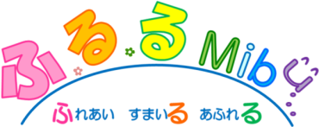

ＦＡＸ送信票
みぶっ子ドキドキサマーキャンプ 青少年スタッフ 参加申込用紙
※個人情報が記載されていますので、送信間違えのないようご注意ください。
【宛先】  壬生町教育委員会事務局  生涯学習課社会教育係  担当：安武 裕一 行  FAX 0282-82-0935  Email gakusyu@town.mibu.tochigi.jp | 【発信者】  平成２９年 月 日  氏名

１ 参加の希望について（希望しない場合はご報告の必要はありません）

以下の期日で参加を希望します（希望する期日に○をつけてください）
期 日 | ８月4日（金）  集合時刻は９:００ | ８月5日（土）  集合時刻は９:００ | ８月6日（日）  集合時刻は９:００ | ３日間
参加可能日

２ 宿泊の希望について（どちらかに○をつけてください）

宿泊を希望する ・ 宿泊を希望しない

３ 確認事項及び連絡先等
当日の交通手段（ 徒歩 ・ 自転車 ・ 自家用車による送迎 ）
帰宅時刻 午後 ： （徒歩・自転車の場合、保護者と充分話し合って時刻を設定してください）
参加者氏名 （年齢 歳） 保護者名 印
住 所 〒 電話番号
食物アレルギー （ なし ・ あり ） 具体的に記載してください

参加を希望する場合は、６月２8日までにご連絡ください。
希望しない場合はご連絡の必要はありません。

